POSTUP PRO ZÍSKÁNÍ **ÚPLNÉHO VÝPISU Z EVIDENCE SKUTEČNÝCH MAJITELŮ** POMOCÍ DATOVÉ SCHRÁNKY

POZN. částečný výpis NENAHRAZUJE požadovaný ÚPLNÝ VÝPIS a NELZE jej považovat za splnění podmínky povinné přílohy Programu SOC01!!!

1. Do vyhledavače zadáte odkaz: <https://esm.justice.cz/ias/issm/rejstrik>

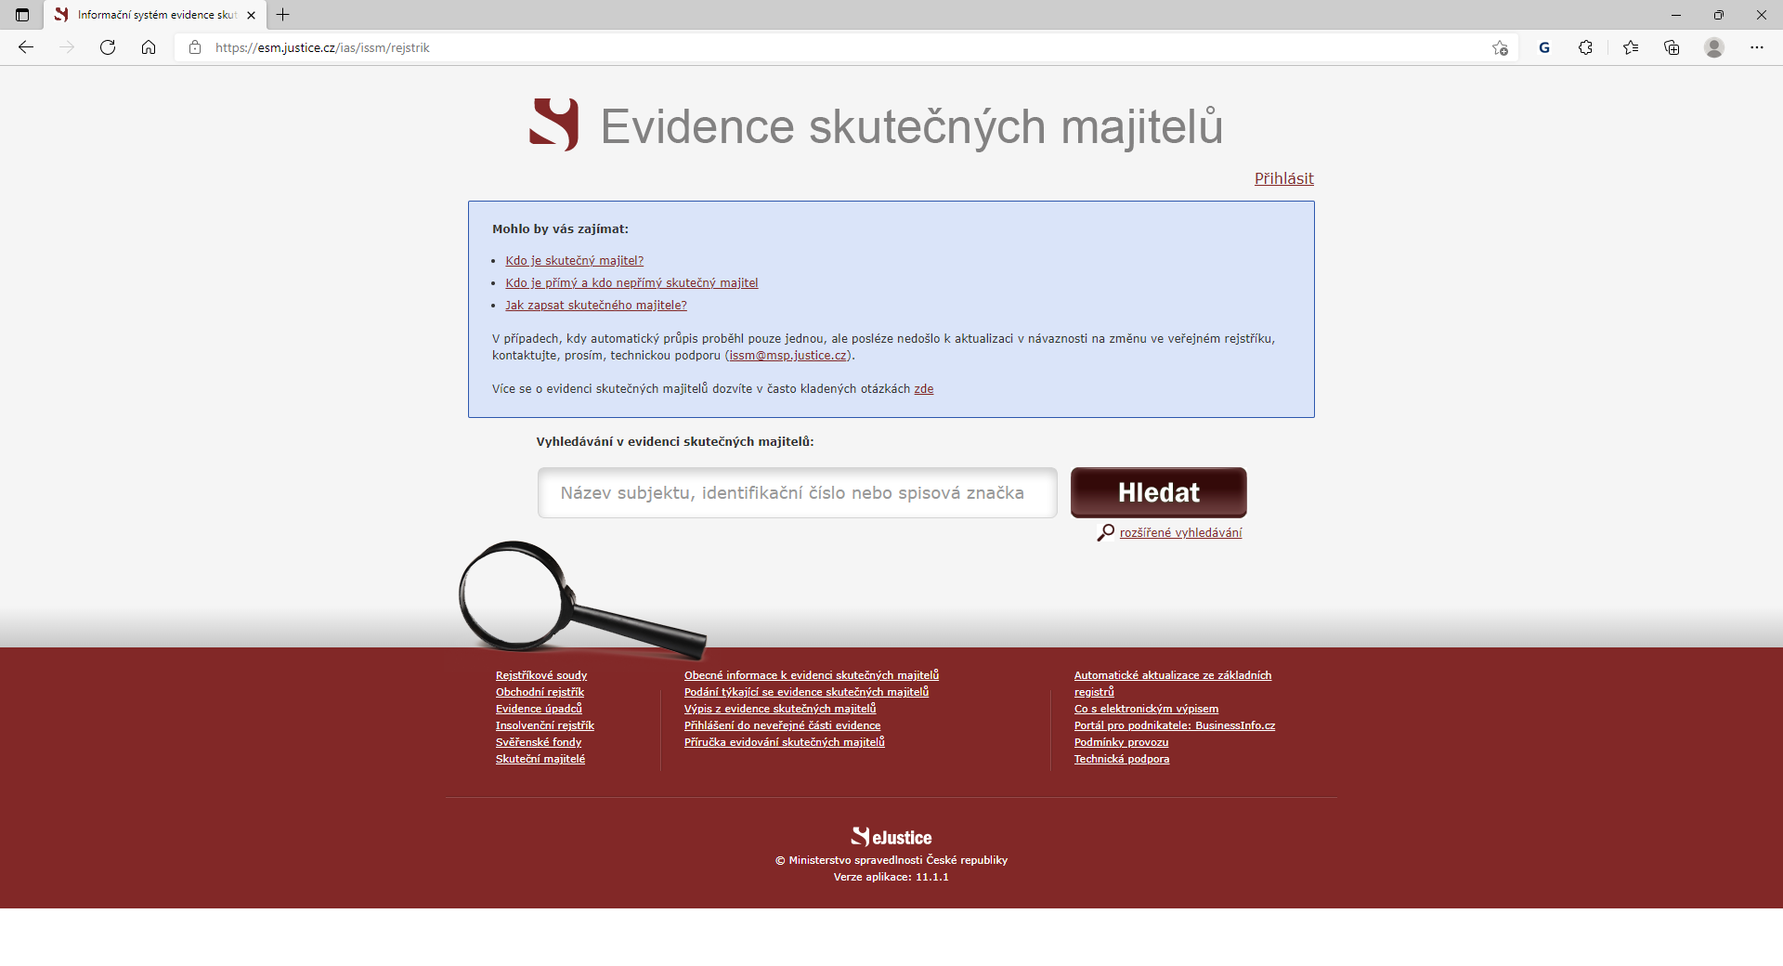

<https://esm.justice.cz/ias/issm/rejstrik>

1. V pravém horním rohu kliknete na **„Přihlásit“**
2. Poté se objeví možnost výběru přihlášení. Vyberete možnost „**PŘIHLÁŠENÍ POMOCÍ POSKYTOVATELE ISDS (DATOVÉ SCHRÁNKY)“**

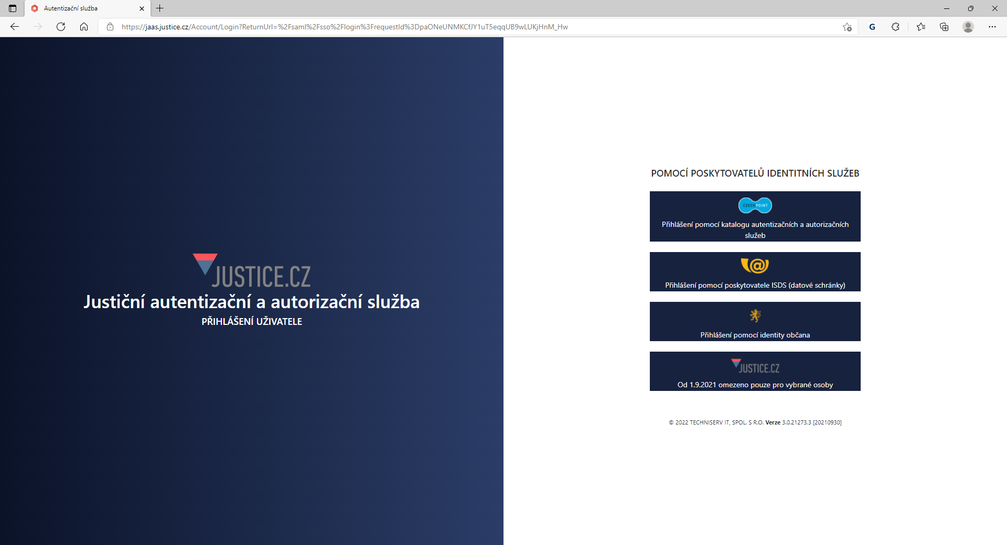

1. Zvolíte typ přihlášení (zpravidla přihlášení jménem a heslem)

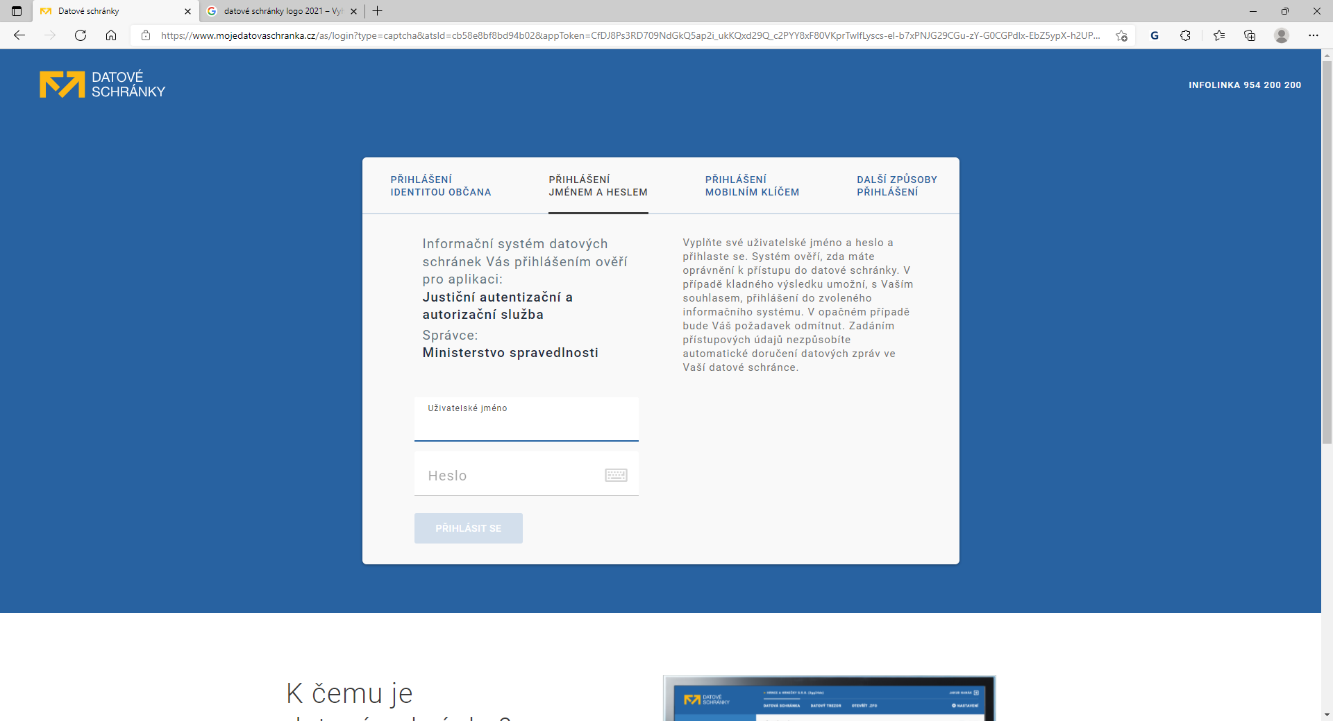

1. Po přihlášení se objeví okno k „**SOUHLASU S PŘEDÁNÍM INFORMACÍ**“. Zde označíte **„Ano“**.
2. Zadáním „SOUHLASU S PŘEDÁNÍM INFORMACÍ“ se automaticky dostane zpět na původní stránku „EVIDENCE SKUTEČNÝCH MAJITELŮ“, kde v poli vyhledávání bude uvedeno Vaše IČO.

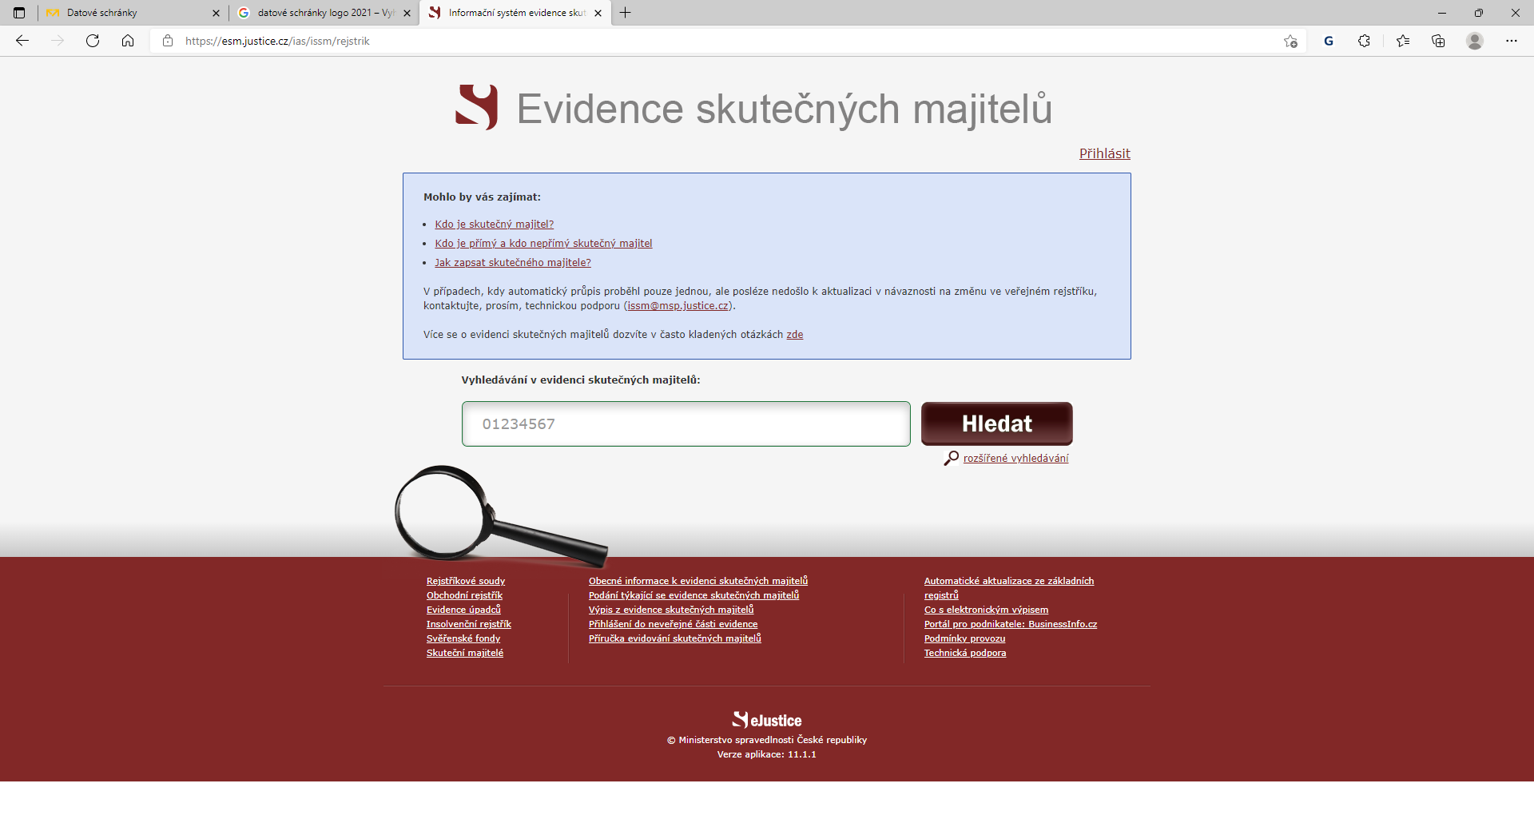

1. Kliknete na tlačítko **„Hledat“.** Následně se objeví údaje Vašeho spolku s jeho skutečným zapsaným majitelem (či majiteli)

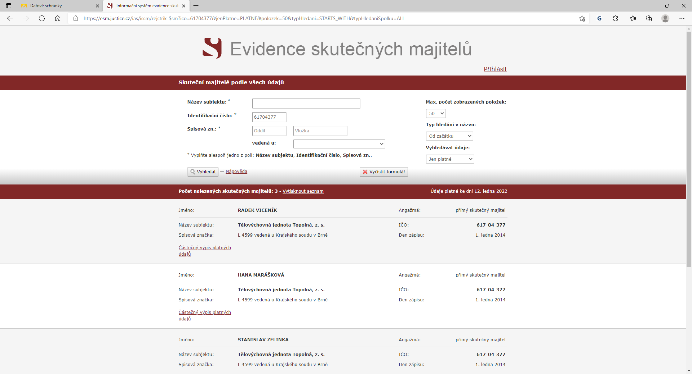

Výpis platných Úplný výpis Částečný výpis

platných údajů

1. Po vyhledání zvolíte možnost **Úplný výpis**, který po kliknutí musíte stáhnete, uložíte do PC a zašlete jako povinnou přílohu k žádosti.